Projeção do material sonoro no tempo: processos analíticos aplicados em Talea de Grisey

MATERIAL ILUSTRATIVO

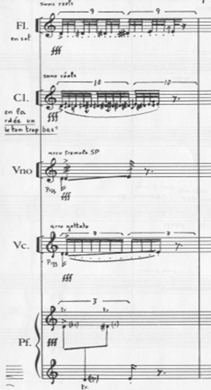
Figura 1 - Objeto A, c. 1.

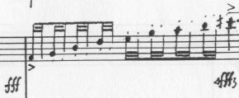
Figura 2 - Objeto A, 2 compassos antes do número de ensaio 9.

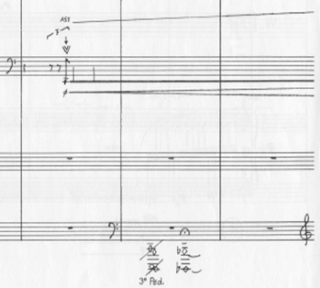
Figura 3 - Objeto B, c. 3 a 5.

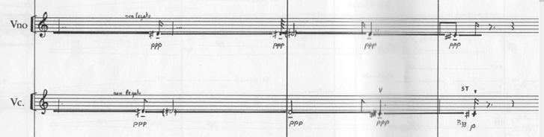
Figura 4 - Objeto B, 3 compassos antes do número de ensaio 5.

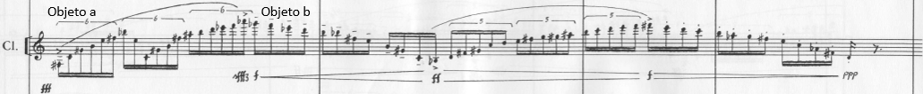
Figura 5 - Culminância do processo de transformação dos objetos A e B na linha da Clarineta, número de ensaio 14, c. 2-5, já bem próximo ao fim da Parte I.

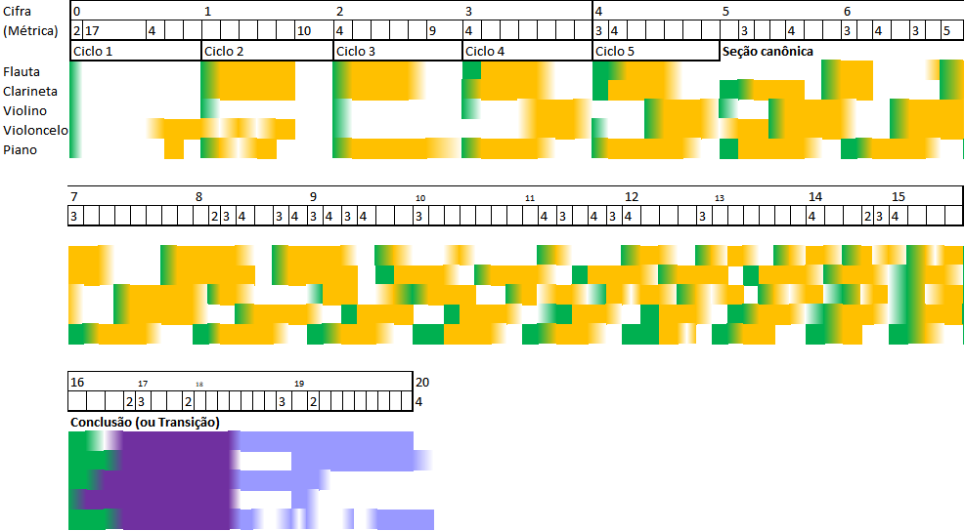

Figura 6 - Parte I: projeção dos ciclos no tempo. Verde: Objeto A. Amarelo: Objeto B. Roxo: seção “em fase”, sem distinção de objetos. Lilás: diluição dos elementos em direção à Parte II. Degradês indicam que a passagem de um objeto para outro não se deu na cabeça do compasso.


Figura 7 - Parte II: Relação ciclos x objetos. Pretos: ciclos longos. Cinzas: ciclos médios. Verdes: objetos do grupo A. Laranjas: objetos do grupo B. Azul: coda.

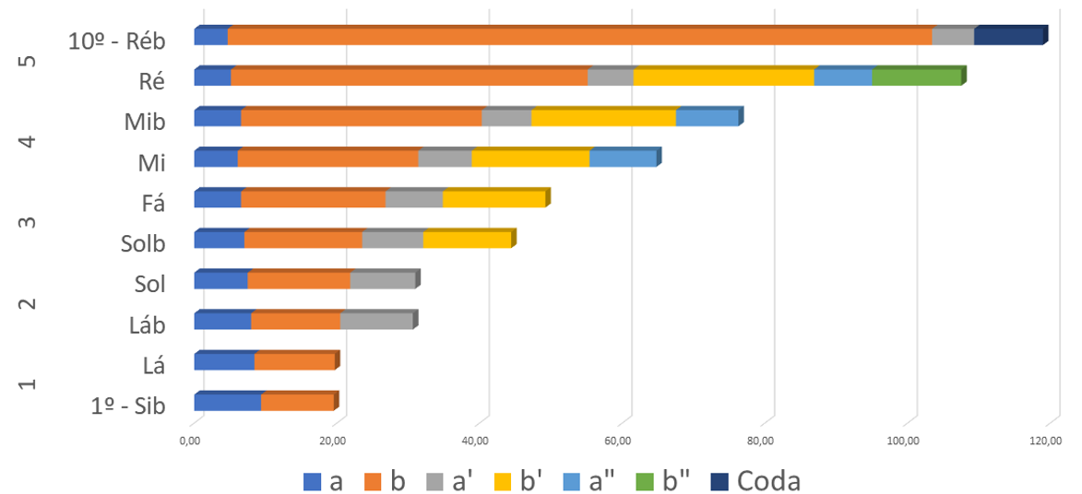
Figura 8 - Parte II: Constituição dos ciclos médios.

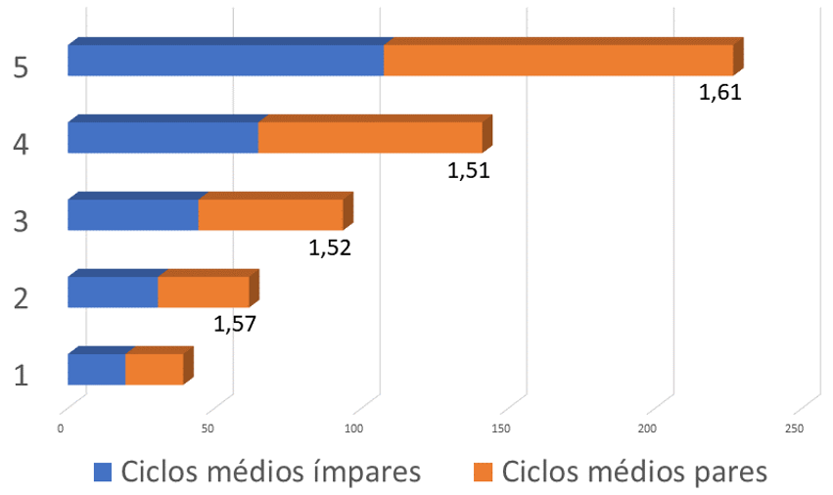
Figura 9 - Parte II: Constituição dos ciclos longos e a razão entre as durações de um ciclo longo e do anterior.

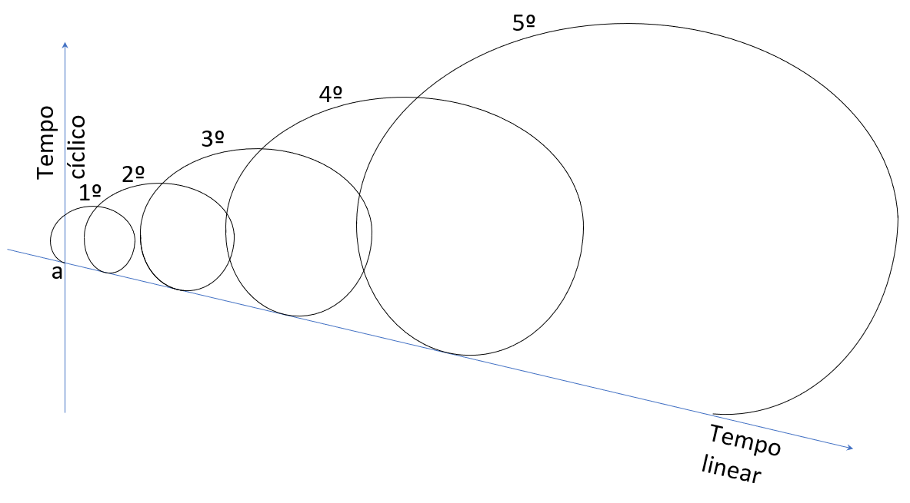
Figura 10 - Parte II: Projeção dos ciclos longos no tempo: visão lateral.

REFERÊNCIAS BIBLIOGRÁFICAS

COPINI, Guilherme de Cesaro. Processos Lineares de transformação ordenados alternadamente na música de Gérard Grisey pós 1985. Anais do XXIII Congresso da ANPPOM, 2013. Disponível em: https://anppom.org.br/anais/anaiscongresso_anppom_2013/2299/public/2299-7073-1-PB.pdf Acesso em: 16/05/2021.

GRISEY, Gérard. Talea: ou la machine et les herbes folles. Paris: Ricordi, 1986. Partitura.

GRISEY, Gérard. Tempus ex Machina: A composer’s reflections on musical time. Contemporary Music Review, 1987, Vol. 2, pp. 239-275.

MESQUITA, Marcos. Rota: aspectos da articulação temporal na música instrumental do seculo XX. 1995. 1v. (varias paginações). Dissertação (mestrado) - Universidade Estadual de Campinas, Instituto de Artes, Campinas, SP. Disponível em: http://www.repositorio.unicamp.br/handle/REPOSIP/285102 . Acesso em: 27/05/2021.

O'CALLAGHAN, James. 2018. Spectral Music and the Appeal to Nature. Twentieth-Century Music 15, no. 1: 57–73. Disponível em: https://doi.org/10.1017/S1478572218000063 Acesso em: 22/07/2022

SANDERS, Ernest H. Talea. In: SADIE, Stanley. Dicionário Grove de música: edição concisa. Rio de Janeiro: Jorge Zahar, 1994.

